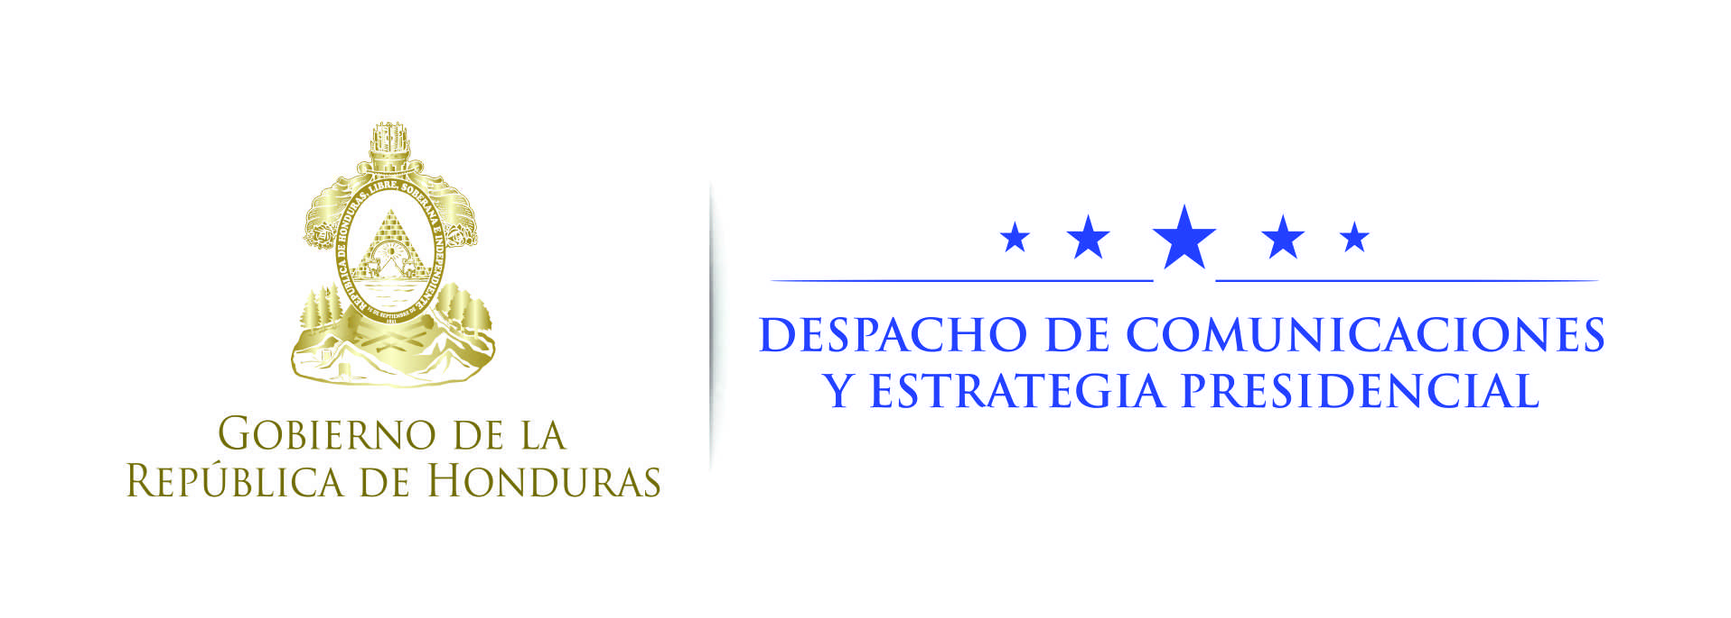

Nota de prensa

Presidente Hernández le otorga condecoración
Honduras reconoce decisivo apoyo del embajador de España
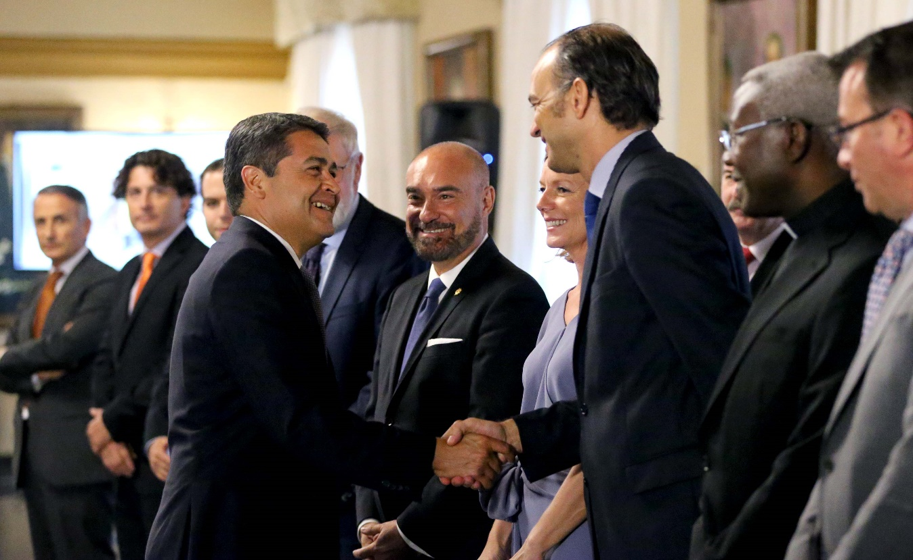
- El mandatario destaca el aporte fundamental del diplomático para lograr el financiamiento para Palmerola.
- “Albero dimensionó de manera especial las relaciones España-Honduras”, agrega.

Tegucigalpa, 24 de octubre. El presidente Juan Orlando Hernández condecoró hoy al embajador de España, Miguel Albero Suárez, de quien destacó que fue fundamental para lograr el financiamiento para la construcción del aeropuerto de Palmerola, además de ensanchar de manera especial las relaciones bilaterales entre ambos países.
El titular del Ejecutivo le impuso al embajador español la Orden de Francisco Morazán Gran Cruz Placa de Plata, al finalizar su misión diplomática en Honduras, en un acto efectuado en el Salón Morazán de la antigua Casa Presidencial del bulevar Juan Pablo II.
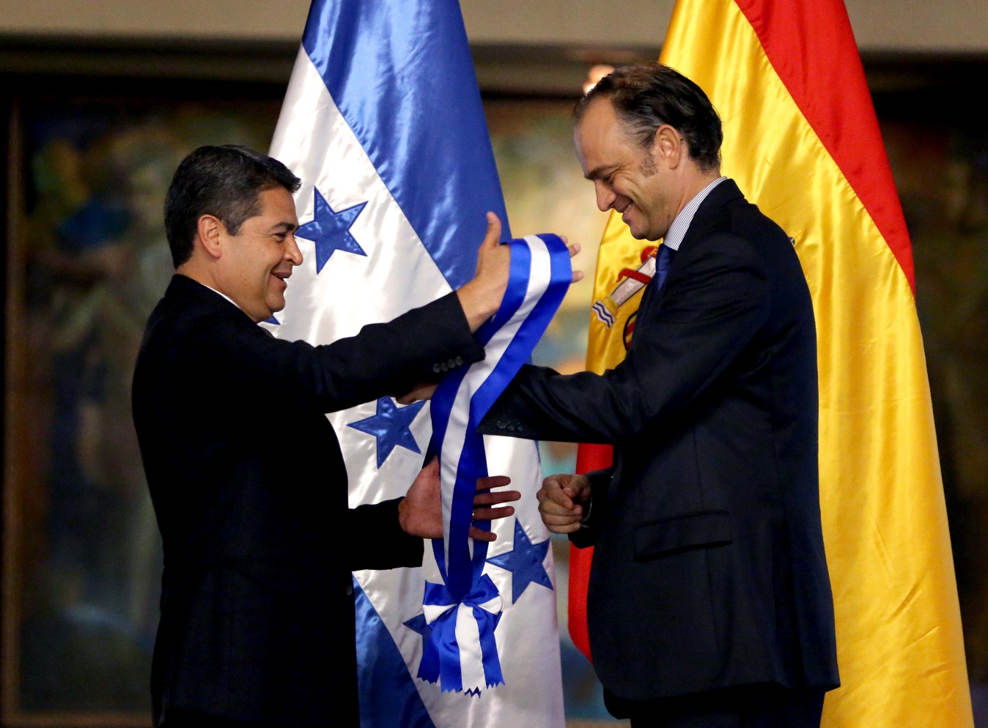
Albero Suárez llegó a Honduras en 2014 y apoyó diversos programas sociales a través de la Cooperación Española y el Fondo de Reconversión de la Deuda, al tiempo que fortaleció las relaciones bilaterales.
“Este es un momento especial porque se nos va un gran amigo y un gran ser humano, Honduras tiene relaciones muy especiales desde hace mucho tiempo con España, pero hoy, embajador Miguel Albero, usted ha dimensionado de manera especial esas relaciones”, dijo el presidente Hernández.
Añadió que Honduras “hoy se siente más hermanado con España”.
En Honduras “se le tiene especial cariño, embajador, y no habrá hondureño que lo haya conocido o haya tenido alguna relación con usted, que no exprese lo mismo y aprecie lo que ha hecho por nosotros”, le expresó Hernández al diplomático.

Parte vital del financiamiento de Palmerola
El mandatario recordó que “en algún momento el embajador bromeaba con las autoridades de su país, que yo, antes de saludarlo, siempre le preguntaba si ya estaba aprobado el financiamiento para el aeropuerto de Palmerola”.
De eso resultó, dijo Hernández, que “luego no había mucho que explicar para argumentar el financiamiento porque se logró el compromiso del Rey, del presidente Mariano Rajoy y de otros sectores, y hoy en día eso es algo que dio resultado, porque el aeropuerto ya está en construcción y pronto será una realidad”.
España ha estado cerca de Honduras en varias áreas y temas y en especial Gracias (Lempira) va a recordar siempre al embajador porque se hizo amigo de los gracianos y estará en el corazón de los hondureños, dijo Hernández.
El gobernante destacó que Honduras es solidario con España, en especial porque le ha impactado mucho el tema del terrorismo, y Honduras y Centroamérica están dispuestos a hacer causa común para que esas malas experiencias no se repitan.
Trabajo de cerca con España
Hernández reconoció que el Gobierno de España y varios organismos internacionales de Europa son importantes para Honduras en el marco de la cooperación y las relaciones de mucha confianza.

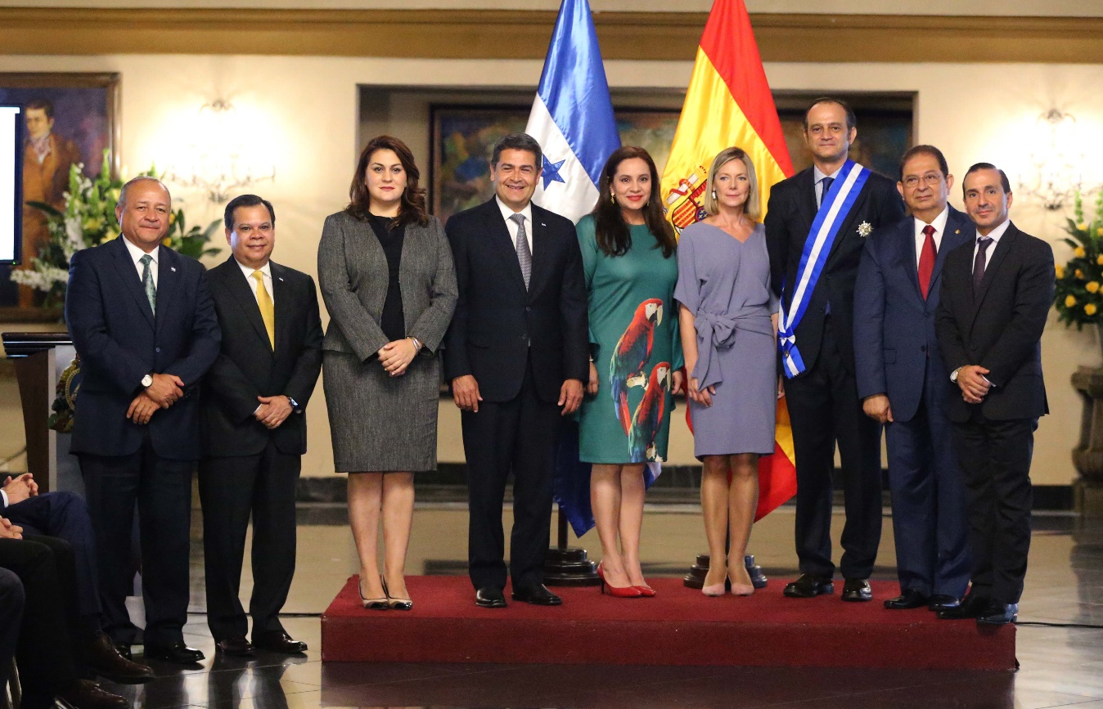
“Honduras seguirá trabajando con España y con los hermanos europeos, al grado de estar muy agradecido de contar ya con la comisión de observación del proceso de elecciones, algo que representa parte fundamental del futuro de Honduras”, indicó el titular del Ejecutivo.
Aseguró que Honduras está dando un salto importante y se busca que el proceso lo presencie el mundo entero, porque “se va a respetar el resultado de esa labor de expresión del pueblo”.
“Siempre les vamos a tener en nuestro corazón –dijo Hernández- y aquí siempre van a tener amigos y hermanos. Siempre se destacará su labor como ser humano y embajador de su país”.

